**SVEUČILIŠTE U RIJECI  
FAKULTET INFORMATIKE I DIGITALNIH TEHNOLOGIJA**

**Dokumentacija projektnog rada iz kolegija**

**OBJEKTNO PROGRAMIRANJE**

**SMART RECIPES**

**Autori: Goran Marković, Petar Car**Mentori: Doc. dr. sc. Miran Pobar  
 Iva Magdić

U Rijeci, ožujak 2024.

Sadržaj

1. UVOD 3

2. OPĆI PREGLED APLIKACIJE 4

2.1 CILJANA SKUPINA 4

2.2 FUNKCIONALNOST I OPIS IZGLEDA APLIKACIJE 4

2.3 OPIS STRUKTURE PROGRAMA 5

2.3.1. MainWindow 6

2.3.2. Pages(stranice) 7

2.3.2.1 AboutPage 7

2.3.2.2. HomePage 7

2.3.2.3. Show Recipe 9

2.3.2.4. ContentRecipesPage 10

# 1. UVOD

*Na temelju proučavanja istraživanja i susretanja na društvenim mrežama, primjećujemo značajan porast interesa za kuhanjem unazad par godina, ne samo među starijom populacijom već i među mladima.* *Svakodnevno na društvenim mrežama nailazimo na kreatore kojima je glavni cilj izrada sadržaja vezanog za pripremu jela. Osim izrade jela, takvi kreatori motiviraju svoje pratitelje da umjesto kupnje hrane u restoranima ili drugim objektima,si sami prirede obrok kod kuće.*

*Upravo je taj razlog zašto je tema ovoga završnog projekta izrada aplikacije koja korisnicima omogućuje pronalazak recepta. Korisnici će moći pronaći recept za željeno jelu u svega par sekundi zahvaljujući metodama za pretraživanje koje pruža aplikacija te radi jednostavnosti korištenja aplikacije. Osim toga, nadamo se da će i sama aplikacija, na isti način kao što su razni kreatori, motivirati još više ljude da krenu priređivati jelo kod kuće, ali i da nezdravu „brzu hranu“ zamijene jelima koja su oni sami stvorili te kojima će poboljšati svoje zdravlje.*

# 2. OPĆI PREGLED APLIKACIJE

## 2.1 CILJANA SKUPINA

Aplikacija „*Smart Recipes*“ je aplikacija koja na jednostavan način korisnicima omogućuje pretragu željenih jela i recepata. Ciljana skupina korisnika je mlađa populacija iz razloga što ona najviše koristi suvremenu tehnologiju, a i zato što je jedan od ciljeva ove aplikacija što više poticati mlade kako naprave pripremu hrane jednim od svojih hobija. Naravno to ne znači kako je aplikacija namijenjena samo mlađoj populaciji, već je namjenjena svim ljudima koji već spremaju ili su voljni naučiti spremati svoju hranu. Uzeto je u obzir kako će vrlo vjerovatno dio korisnika biti starije dobi koji su voljni koristiti aplikaciju, no nisu toliko upoznati s korištenjem današnjih aplikacija. Iz tog razloga aplikacija je napravljena što jednostanije kako bi ju mogli koristiti korisnici svih dobi.

## 2.2 FUNKCIONALNOST I OPIS IZGLEDA APLIKACIJE

Ulaskom u aplikaciju, odmah je moguće primijetiti moto aplikacije:“ Korisnici pretražuju recepte pomoću bloka za pretraživanje (eng. search bar) ili mogu odabrati popularna jela koja su prikazana prilikom ulaska u aplikaciju. Osim popularnih jela korisnici mogu odabrati popularne kuhinje (po državama) koje su također ponuđene na početnoj stranici. Na početnoj stranici, sa lijeve strane moguće je vidjeti izbornik koji služi kao navigacija kroz aplikaciju, a koji se sastoji od stavki „Home“, „Discover“, „About Us“ te „Add new recipe“. Stavka „Home“ služi za povratak na početni zaslon ukoliko smo na nekom od drugih zaslona, stavka „Discover recipes“ služi za pretragu recepata, stavka „Add new recipe“ služi za dodavanje novih recepata u bazu podataka, a dok stavka „About Us“ sadrži osnovne informacije o aplikaciji te njenim kreatorima. Osim menija moguće je u gornjem lijevom kutu primjetiti sam logo aplikacije rađen u aplikaciji „*Photoshop*“*.* Osim loga aplikacije, korištene su i druge slike, ali i fontovi.

*----SLIKA POČETNE STRANICE*

Prilikom odabira bilo koje ponuđene stavke, otvara se novi prozor aplikacije koji vrši svoju radnju ovisno o odabiru stavke. Prilikom korištenja bloka za pretraživanje korisniku se nakon unosa prva tri slova, prikazuju kartice koje sadrže određeni recept. Svaka kartica se sastoji od slike vezane za određeno jelo, te od text blocka koji sadrži naziv jela. Klikom na karticu otvara se novi prozor s informacijama o odabranoj hrani Sam pristup podacima o receptima omogućuje „*The Meals DB API*“ . „*The Meals DB API*“ omogućuje pristup podacima o obrocima, receptima ili drugim informacijama vezanim za hranu. Besplatan je za korištenje te omogućuje pretraživanje, dohvaćanje, dodavanje, ažuriranje ili brisanje podataka o jelima.

## 2.3 OPIS STRUKTURE PROGRAMA

Aplikacija je rađena u WPF-u (Windows Presentation Foundation), moćnome alatu koji spada pod Microsoftov .NET Framework, zajedno s programskim jezikom C#. U WPF-u automatski se generiraju 2 vrste datoteka u kojima korisnici mogu izrađivati aplikaciju: .xaml i .cs datoteke. .xaml datoteke služe za izradu vizualnog dijela aplikacije, dok se .cs datoteke koriste za određivanje funkcionalnosti određenih dijelova aplikacije. Nadalje korisnik može dodavati dodatne datoteke koje će zajedno graditi aplikaciju te radi boljeg raspoređivanja koda, a one uključuju posebne datoteke kao što su korisničke kontrole i posebne datoteke za stilove. Takva praksa je implementirana i u ovoj aplikaciji.

----SLIKA SVIH DATOTEKA

### 2.3.1. MainWindow

MainWindow je glavni dio aplikacije koji se stvara automatski prilikom pokretanja WPF-a. Sastoji se kao i drugi dijelovi aplikacije od .xaml datoteke i .cs datoteke.

---Slika main windowa.xaml

MainWindow.xaml se sastoji od osnovnih postavki kao što su veličina prozora, naslov i dr. te se sastoji od xmnls atributa kojima se definiraju „namespace-ovi“ koji se koriste za referenciranje kontrola iz drugih dijelova projekta, kao što je na primjer: „xmlns:UI="clr-namespace:RecipeApp.View.UI" – dio koda koji omogućava referenciranje kontrola iz RecipeApp.View.UI namespace-a.

Drugi dio se sastoji od koda koji definira raspored elemenata unutar Grid kontrole u glavnom prozoru aplikacije. Pomoću svojstva Grid.ColumnDefinitions dodaju se dvije kolone različitih veličina (svojstvo Width). Prva kolona sadrži navigacijski izbornik, dok druga kolona sadrži Frame kontrolu za prikazivanje različitih stranica unutar aplikacije. Ovakav raspored omogućava organizaciju i prikaz korisničkog sučelja na način koji olakšava navigaciju i jednostavan je za razumijevanje funkcioniranja same aplikacije.

MainWindow.xaml.cs ….

### 2.3.2. Pages(stranice)

#### 2.3.2.1 AboutPage

AboutPage je stranica aplikacije koji sadrži osnovne informacije o aplikaciji. U AboutPage.xaml datoteci korišteni su Gridovi za raspored stavki te StackPanel-i koji služe kao kontejneri u koje su dodatno spremljeni TextBlock-ovi koji sadrže informacije. AboutPage.xaml.cs nije bilo potrebno mijenjati, zbog jednostavnosti .xaml datoteke.

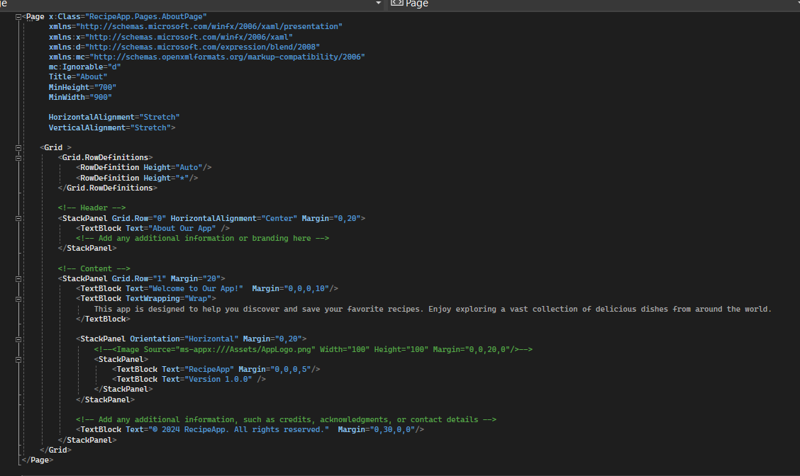

#### 2.3.2.2. HomePage

HomePage početna je stranica aplikacije, odnosno stranica koja se prva pojavljuje. HomePage.xaml, raspoređen je u Grid kontejneru sa četiri reda. Gornji red sadrži pretraživač (SearchBar) Drugi red koristi prilagođeni UserControl (GridCol1Row1) za specifičnu funkcionalnost. Treći red sadrži tekstualne oznake za "Featured" i "Popular Countries", te UserControl (GridPopularCountries) za prikaz popularnih zemalja. Četvrti red sadrži UserControl (GridPopularMeals) za prikaz popularnih jela. Pozadina stranice je postavljena kao slika kroz ImageBrush. Ova stranica služi za prikaz popularnih kuhinja i jela, na koje ako kliknemo, dolazimo do recepta. Također, koristi se font "Comfortaa" za stilizaciju tekstualnih oznaka.

Slika koda----home page.xaml

HomePage.xaml.cs datoteka sastoji se od klase HomePage koja nasljeđuje Page klasu i sadrži logiku povezanu s početnom stranicom aplikacije. U navedenoj klasi inicijalizira se javni događaj UpdateMealsList tako da se postavlja početnu vrijednost na praznu lambda funkciju što omogućava da se događaj koristi odmah bez dodatnih provjera i bez potrebe za provjerama postoje li pretplatnici. U istoimenom konstruktoru se postavlja maksimalna širina stranice na osnovu širine primarnog ekrana. Također, kod sadrži određene događaje koji se preplaćuju (SearchResultReceived) te koji se aktiviraju prilikom pretrage rezultata ili popularnihzemalja. Kada se događaj aktivira, poziva se metoda UpdateMealsListAndNavigate, koja ažurira listu jela na osnovu primljenih recepata i usmjerava korisnika na odgovarajuću stranicu. Ukoliko dođe do pogreške, prikazuje se poruka.

Slika HomePage.xaml.cs

#### 2.3.2.3. Show Recipe

ShowRecipe.xaml služi kao prozor za prikaz odabranog recepta. Kod se sastoji od dijelova koji spadaju u Header te Content. U Header-u se nalazi stack panel sa dva TextBlocka u kojima se pojavljuju ime recepta te kategorija kojoj ta hrana pripada. U djelu content raspoređene su dvije kolone koje sadrže kontejnere StackPanel. U prvoj koloni nalazi se slika koja vizualno opisuje recept, dok se u drugoj nalaze upute za pripremu te država iz koje navedena hrana dolazi.

Slikaaa….

ShowRecipe.xaml.cs ….

Slika…..

#### 2.3.2.4. ContentRecipesPage